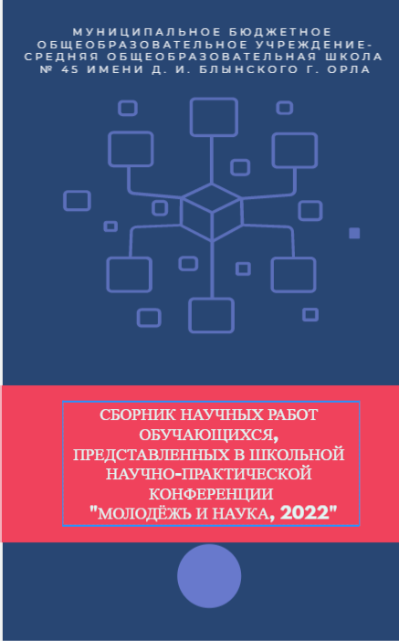

УДК - 373

ББК - 9

**Сборник научных работ обучающихся школьной научно-практической конференции обучающихся «Молодежь и наука – 2022».** Составитель, Кулешова М.А.− 2022. − 23 с.

В рамках работы школьного научного общества обучающихся муниципального бюджетного общеобразовательного учреждения - средней общеобразовательной школы №45 имени Д. И. Блынского г. Орла ежегодно проводится научно-практическая конференция. В 2021-2022 учебном году на конференции было представлено 7 исследовательских и проектных работ. Все работы, участвовавшие в конференции представлены в данном сборнике.

© Молодежь и наука, 2022

**Оглавление**

**Фразовые глаголы в фокусе (Spotlight on Phrasal Verbs)** 3

**Создание настольной игры «Кругосветное путешествие по русскому языку» для подготовки к проверочным работам в 5 классе** 6

**Фольклор как символ отражения быта народов мира (ИГРА «НАЙДИ ПАРУ»)** 9

**Инфографика о русских писателях-юбилярах («ПИСАТЕЛИ В ЦИФРАХ»)** 12

**Исследовательский проект «История Свято-Никольского храма села Бакланово Орловской области»** 15

**Исследовательский проект «Восстановление популяции зубров и выхухолей на территории Орловского полесья».** 18

# **Фразовые глаголы в фокусе (Spotlight on Phrasal Verbs)**

Обучающийся 7 «Г» класса: Игорь Николаевич Сотов

МБОУ СОШ №45 им. Д. И. Блынского г. Орла

Научный руководитель: М.А. Кулешова,

учитель МБОУ СОШ №45 им. Д. И. Блынского г. Орла

Одним из самых сложных, но в тоже время интересных школьных предметов является английский язык. Мы изучаем английский язык со второго класса и каждый год встречаемся с чем-то новым и не сразу понятным в учебниках английского языка. В настоящее время я являюсь обучающимся 7 класса и в этом учебном году нам встретилась система фразовых глаголов английского языка. Изучать фразовые глаголы оказалось не так просто, так как необходимо запомнить все сочетания и научиться правильно использовать их в речи. Кроме того, в нашем учебнике английского языка фразовые глаголы представлены разрознено, в каждом разделе учебника. Мы обратили внимание, что фразовые глаголы английского языка очень часто используются в речи и в письменных упражнениях. Таким образом, **актуальность нашей проектно-исследовательской работы** заключается в том, что знание фразовых глаголов английского языка является неотъемлемой частью успешного освоения английского языка.

В первую очередь мы обратились к существующим интернет-ресурсам для систематизации знаний о фразовых глаголах. Мы исследовали сайты, онлайн-словари и телеграм-каналы для быстрого получения точного перевода и правильного употребления фразовых глаголов. Однако, мы обнаружили, что в все имеющиеся интернет-ресурсы предлагают группы глаголов, не выделяя каждый глагол отдельно.

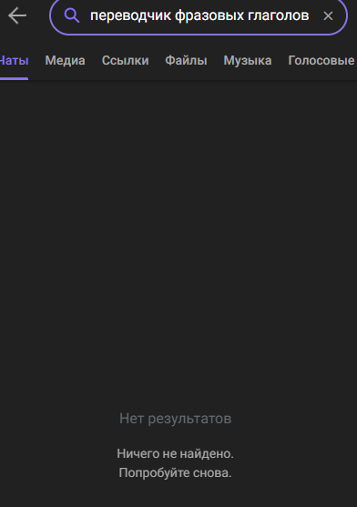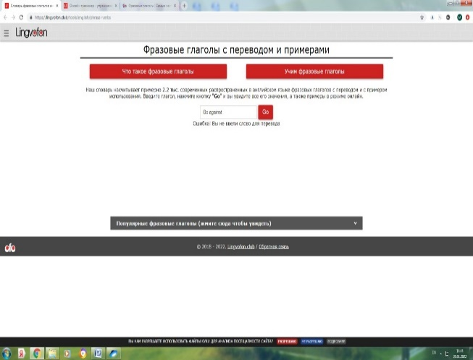

Поэтому мы решили создать удобный для постоянного использования онлайн-ресурс, содержащий фразовые глаголы английского языка, встречающиеся в учебниках «Spotlight» 7-11 классов.

**Цель нашей работы** – создание telegram-бота, содержащего наиболее употребляемые фразовые глаголы английского языка с примерами их употребления в речи.

**Задачи нашего проекта**:

1. Изучить понятие «фразовый глагол» английского языка.
2. Провести анализ существующих онлайн-ресурсов для изучения фразовых глаголов английского языка.
3. Создание telegram-бота с наиболее употребляемыми фразовыми глаголами английского языка с примерами их употребления в речи.
4. Создание видео-ролика для рекламы бота в социальных сетях.
5. Распространение созданного бота через социальные сети.

**Значимость исследования** фразовых глаголов английского языка заключается в трудности их запоминания и правильного перевода на русский язык для школьников. В русском языке отсутствует такая единица речи, поэтому школьники переводят части фразового глагола по отдельности, не могут определить фразовый глагол в предложении или затрудняются в его переводе из-за большого количества сочетаний глаголов и предлогов. Кроме того, фразовые глаголы очень часто встречаются в письменной и устной речи английского языка.

**Новизна проектно-исследовательской работы** заключается в том, что в настоящее время не существует удобного онлайн-сервиса для быстрого перевода фразовых глаголов с примерами их употребления, которые удобно использовать школьникам.

**Содержание работы**

На первом этапе нашей работы мы познакомились с определением фразового глагола английского языка. **Фразовый глагол** ([англ.](https://ru.wikipedia.org/wiki/%D0%90%D0%BD%D0%B3%D0%BB%D0%B8%D0%B9%D1%81%D0%BA%D0%B8%D0%B9_%D1%8F%D0%B7%D1%8B%D0%BA) *Phrasal verb*) — комбинация [глагола](https://ru.wikipedia.org/wiki/%D0%93%D0%BB%D0%B0%D0%B3%D0%BE%D0%BB) и [предлога](https://ru.wikipedia.org/wiki/%D0%9F%D1%80%D0%B5%D0%B4%D0%BB%D0%BE%D0%B3), глагола и наречия, либо одновременно [глагола](https://ru.wikipedia.org/wiki/%D0%93%D0%BB%D0%B0%D0%B3%D0%BE%D0%BB) и предлога с наречием, которая является одним членом предложения и образует таким образом цельную семантическую единицу. Предложение может содержать как прямое, так и непрямое дополнение к составному глаголу. [2]

На втором этапе работы мы определили ряд трудностей, которые вызывают фразовые глаголы у учеников. Затем мы проанализировали существующие онлайн-ресурсы, посвящённые фразовым глаголам и пришли к выводу, что единого ресурса, удобного для постоянного использования в сети интернет нет.

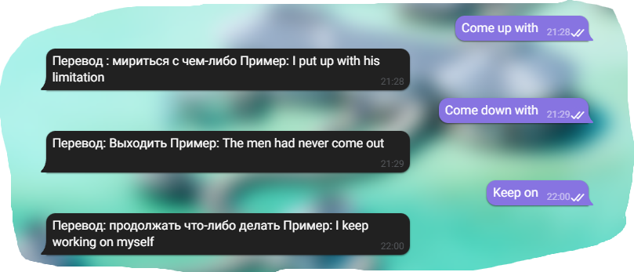

На следующем этапе мы создали бот с фразовыми глаголами в приложении Telegram (SpotlightonVerbs). Для популяризации нашего бота мы сняли рекламный видеоролик и разместили его в социальных сетях. В настоящее время нашим ботом пользуются более 150 человек.

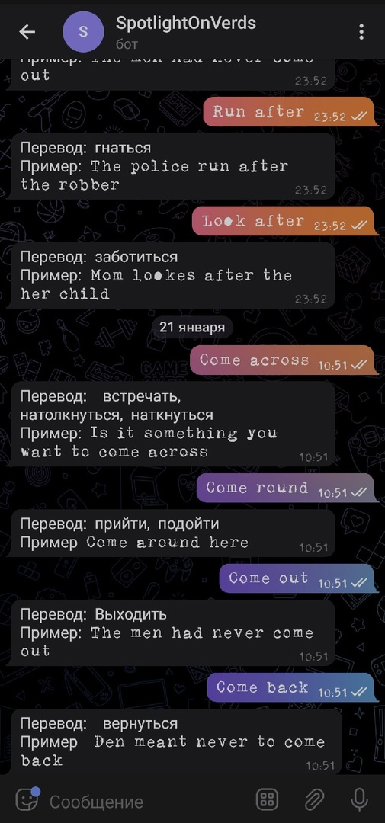

**Вывод**

В заключение мы сделали вывод о том, что фразовые глаголы очень часто встречаются в английском языке. Их необходимо изучать и уметь правильно применять. Для того, чтобы сделать это проще можно использовать наш чет-бот SpotlightonVerbs.

**Список литературы**

1. Особенности изучения фразовых глаголов при обучении английскому языку. – Груздилович М.Г., Белорусский Государственный Университет, 2016 год.
2. <https://ru.wikipedia.org/wiki/Фразовый_глагол>
3. Английский язык. 7 класс [Текст] = Spotlight. 7. Student's book : учебник для общеобразовательных учреждений / [Ваулина Ю. Е. и др.]. - 4-е изд. - Москва : Просвещение : Express Publishing, 2011. - [152] с.

# **Создание настольной игры «Кругосветное путешествие по русскому языку» для подготовки к проверочным работам в 5 классе**

**Авторы:** обучающиеся 5 «А» класса, Борзёнков Тимофей, Виноградов Никита, Дорофеев Даниил, Никулина Мария.

**Научный руководитель**: Леонова Мария Валентиновна, учитель русского языка и литературы.

**Актуальность**: Зачастую, на переменах дети бегают по коридорам школы, что может быть очень травматичным. Настольные игры являются одним из лучших развлечений для детей. Они способны объединить детей, тренируют внимание,терпение и усидчивость. Кроме того, такие игры являются не просто развлечением. Они развивают способности и таланты ребенка. Самая интересная игра – эта та игра, которая придумана и сделана своими руками.

**Продукт проектной деятельности:** игра-викторина с игровыми карточками, игровым полем по теме «Кругосветное путешествие по русскому языку».

**Гипотеза:** настольная интеллектуальная игра по русскому языку поможет повысить интерес к предмету и подготовить учащихся к проверочным и контрольным работам по русскому языку.

**Цель работы:**создание настольной игры на знание основ теории русского языка по программе 5 класса для подготовки учащихся к проверочным и контрольным работам по русскому языку.

**Задачи проекта:**

1. Определиться с темами и основными понятиями по программе 5 класса.
2. Разработать дизайн настольной игры.
3. Составить правила для проведения коллективной игры.
4. Изготовить кубик и фишки для игры.
5. Оформить проект в виде настольной игры.
6. Разработать и оформить необходимые для игры задания (карточки с вопросами и ответами).

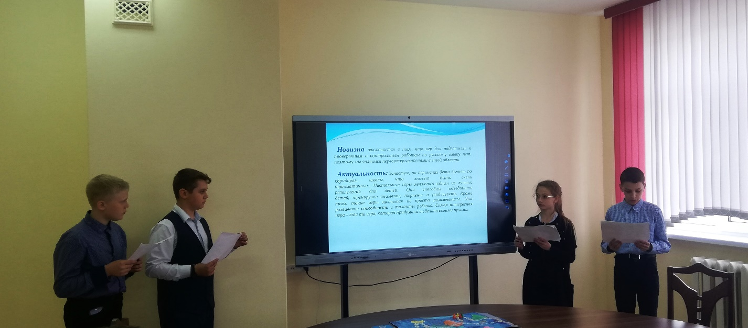

**Описание проектного продукта**

1. Все игроки кидают по очереди кубик, начинают играть с игрока, у которого выпало наибольшее число на кубике и так в порядке убывания.
2. После броска игрок перемещается на столько кружков, в зависимости от числа, выпавшего на кубике.
3. В случае правильного ответа, участник оставляет карточку себе и ему дается возможность еще одного хода (максимум 2 результативных хода, а то игра может закончиться на одном игроке).
4. В случае неверного ответам на вопрос ход передается другому игроку, а карточка отправляется на материк в низ колоды.
5. В случае попадания на метку сундук «Сюрприз» игроку предоставляется вопрос с материка «Сюрприз», на карточке может быть написано любое задание (переместиться вперед, назад, отправиться на старт, пропустить ход, шуточный вопрос или загадка).
6. Подсказки и ответы других игроков не принимаются.
7. В случае если игрок попадает на кружок с красной стрелочкой, предоставляется шанс пройти на несколько ходов назад, если игрок вышел на кружок с желтой стрелочкой, следовательно, он проходит на несколько ходов вперед.
8. Победителем считается игрок, пришедшим к финишу первым и заработавшим максимальное количество карточек.

**Практическое применение**

Разработанную игру можно применять на уроках русского языка, кружках и спецкурсах по подготовке к ВПР по русскому языку и на мероприятиях в рамках предметных недель.

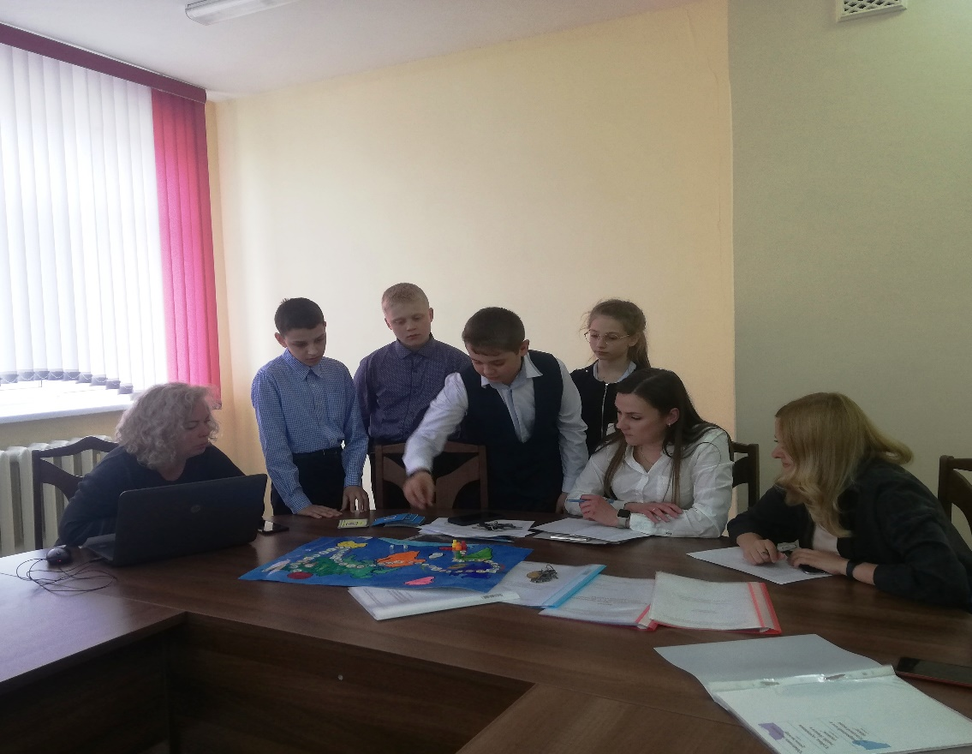

**Вывод**

Мы с одноклассниками впервые участвуем в проекте, и это придает особый интерес нашей работе. В игре могут принимать участие от 2 до 5 игроков. Нам понравилось работать над проектом (придумывать правила, вопросы, отбирать материал для заданий, играть в игру). В будущем наш проект можно доработать, добавить новые карточки и вопросы, изменить тематику, или разработать новое поле для игры. Считаем, что наш проект является очень полезным и нужным материалом для подготовки к проверочным и контрольным работам по русскому языку.

# 

# **Ф****ольклор как символ отражения быта народов мира (ИГРА «НАЙДИ ПАРУ»)**

И.В. Корнышев

Россия, МБОУ СОШ № 45 им. Д.И. Блынского г. Орла

e-mail: *kornyshev.igor@bk.ru*

Научный руководитель: А.С. Палагина, учитель русского языка и литературы МБОУ СОШ № 45 им. Д.И. Блынского г. Орла

e-mail: *anastasiapalagina@bk.ru*

В данной статье описывается процесс создания игры для знакомства школьников с пословицами и поговорками. Игровая форма работы позволяет быстрее и интереснее узнать о культуре народов мира.

Актуальность исследования обоснована редкостью употребления пословиц и поговорок в речи современных школьников. Дети не всегда понимают их значение, а ведь в них заключены вековая народная мудрость, опыт, мечты народа. Пословицы и поговорки помогают более ярко выразить свои мысли, наиболее точно передать информацию о том или ином явлении человеческой жизни. Изучение пословиц развивает не только речь, но и логику, организует мышление, формирует жизненные ценности.

Цель исследования: посредством игры познакомить с фольклором народов мира, а именно с пословицами и поговорками

Задачи исследования: изучить историю происхождения пословиц и поговорок разных народов; найти сходства русских пословиц с пословицами других народов; систематизировать их по тематике; создать карточки для игры «Найди пару».

Значимость и новизна исследования: в школе изучению пословиц и поговорок уделяется мало внимания. А между тем малые фольклорные жанры развивают культуру речи, служат прекрасным средством воспитания, формируют нравственные ценности. Знание пословиц нередко помогает выполнять задания ВПР по русскому языку.

Пословицы живут в каждом народе, переходят из века в век, передают накопленный опыт новым поколениям. Сама пословица не спорит — она утверждает. В ней — окончательный вывод, она — итог длительных размышлений и потому — категоричное суждение о мире [1].

Изучение пословиц и поговорок современным детям кажется скучным и бесполезным. Поэтому нами была разработана игра «Найди пару», содержащая в себе 53 карточки с пословицами на русском языке и их «братьями» в других языках [3]. Именно пословичная картина мира является основой языкового сознания. При помощи пословиц можно определить общие и различные черты в постижении мира разными народами, показать отображение этого мира в пословицах, а также сопоставить проявляющийся менталитет народов [2]. Мы предлагаем следующий алгоритм игры:

- учитель делит учеников на 2 группы (русские пословицы и пословицы народов мира);

- ученики первой группы называют пословицу;

- участники второй группы ищут среди пословиц других языков ту, которая, по их мнению, обозначает то же, что и названная командой-соперником;

- ученики разных команд доказывают свою точку зрения, проводя аналогии между пословицами;

- каждая правильная пара приносит второй группе 1 балл; неправильная – балл первой группе.

На рисунке 1 изображена одна из 53 игровых карточек.

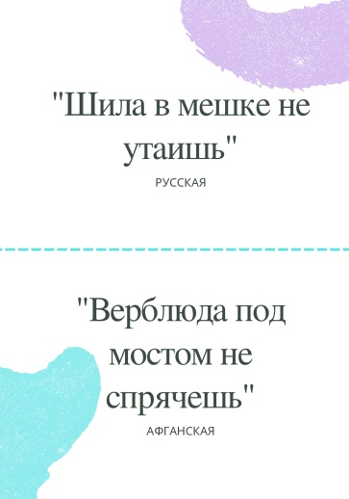

Рисунок 1 – Двойная карточка для игры «Найди пару»

Часто встречаются пословицы, имеющие аналоги в нескольких языках. Это отражено на рисунке 2.

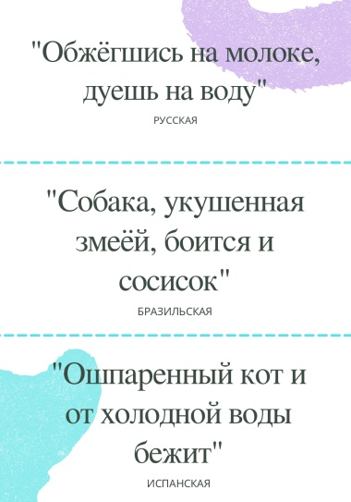

Рисунок 2 – Тройная карточка для игры «Найди пару»

Тяжело назвать жизненные явления, которые не были бы отражены в пословицах.

Таким образом, играя с карточками, ученики знакомятся с культурой разных народов, сравнивают и обобщают изученное. Это помогает развивать словарный запас учеников, готовиться к экзаменам весело и продуктивно. Игру можно использовать для учеников разного возраста, начиная с начальной школы.

**Литература**

1. Аникин В.Н. Искусство слова в пословицах и поговорках // Словарь русских пословиц и поговорок. – 9-е изд., стереотип. – М.: Рус.яз., 2002. – С.6-8.
2. Егорова В. Ф. Концепт «Богатство» в пословичной картине мира русского, якутского и французского народов // Интеллектуальный потенциал XXI века: ступени познания. 2012. №12. URL: <https://cyberleninka.ru/article/n/kontsept-bogatstvo-v-poslovichnoy-kartine-mira-russkogo-yakutskogo-i-frantsuzskogo-narodov> (дата обращения: 23.01.2022).
3. <http://www.poslovitza.ru/>

# **Инфографика о русских писателях-юбилярах («ПИСАТЕЛИ В ЦИФРАХ»)**

А.А. Федорова

Россия, МБОУ СОШ № 45 им. Д.И. Блынского г. Орла

e-mail: *arinafedorova150808@gmail.com*

Научный руководитель: А.С. Палагина, учитель русского языка и литературы МБОУ СОШ № 45 им. Д.И. Блынского г. Орла

e-mail: *anastasiapalagina@bk.ru*

В данной статье описывается процесс создания игры для знакомства школьников с пословицами и поговорками. Игровая форма работы позволяет быстрее и интереснее узнать о культуре народов мира.

Актуальность исследования обоснована поиском легкого усвоения объемной информации. Несколько десятилетий назад доступ к различным источникам информации был ограничен, и все усилия людей были направлены, прежде всего, на ее поиск. Сейчас, когда информации слишком много, важна скорость ее обработки и усвоения. В наше время никто не хочет тратить много времени на чтение длинных, порой не очень интересных текстов. Мы все чаще отдаем свое предпочтение ясно и кратко изложенной, наглядно представленной информации, легкой для восприятия и быстрой для усвоения. Сегодня существует много способов доступно и наглядно представить информацию. Одним из них является инфографика.

Цель исследования: создать инфографику для быстрого и понятного усвоения фактов биографии русских писателей школьниками и интересующимися взрослыми.

Задачи исследования: изучить историю инфографики; найти интересные факты из жизни писателей; систематизировать их по тематике; научиться работать в сервисе по созданию инфографики; создать инфографику на тему «Писатели в цифрах».

Значимость и новизна исследования в том, что, изучая данную тему, мы познакомимся не только с интересными способами подачи информации, но и самостоятельно освоим сервис по созданию инфографики и узнаем интересные факты из жизни русских писателей.

Инфогра́фика — это способ передачи информации c помощью графики и текста. Инфографика имеет древнее происхождение. Средневековые карты, схемы расположений звёзд, рисунки с подписями- всё это относится к старинным примерам инфографики. Главная цель инфографики - быстро и чётко передать большой объем информации (цифры, факты, соотношение предметов во времени и пространстве и т.д.). Красивые понятные изображения, графики и диаграммы лучше воспринимаются и запоминаются. Рассмотрим этапы создания инфографики:

Этап 1. Необходимо продумать для какой аудитории создается инфографика. Нами была выбрана тема «Писатели в цифрах», связанная с писателями-юбилярами 2022 года.

Этап 2. Сбор информации.

Информация должна быть по заявленной теме, качественной, а самое главное достоверной, содержащей факты и, возможно, примеры.

Этап 3. Обработка информации.

Очень часто факты биографии писателей скрываются, не передаются в полной мере в учебниках, а в интернете могут оказаться недостоверными. Поэтому мы сверялись с авторитетными источниками на сайтах музеев писателей.

Этап 4. Выбор типа инфографики.

Выбрать формат создаваемой инфографики, в каком случае она будет выглядеть наиболее выгодно и передача информации будет самой эффективной. Мы выбрали статичную инфографику.

Этап 5. Создание графики

Это завершающий этап создания последнего варианта инфографики. Весь материал собирается, приводится в красивый презентабельный вид.

Для создания инфографики о писателях мы решили использовать цифры и числа, связанные с их биографиями. Примеры подобной инфографики на рисунке 1 и рисунке 2.

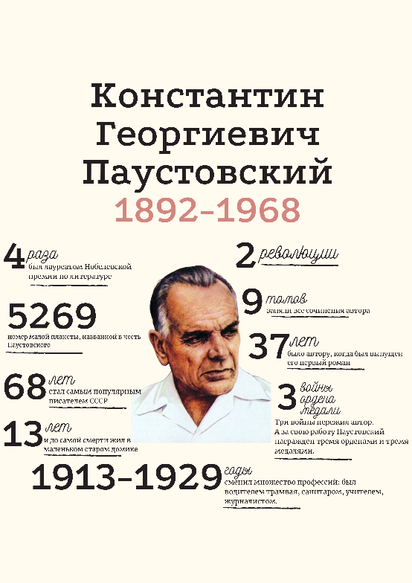

Рисунок 1 – Инфографика по биографии К.Г. Паустовского

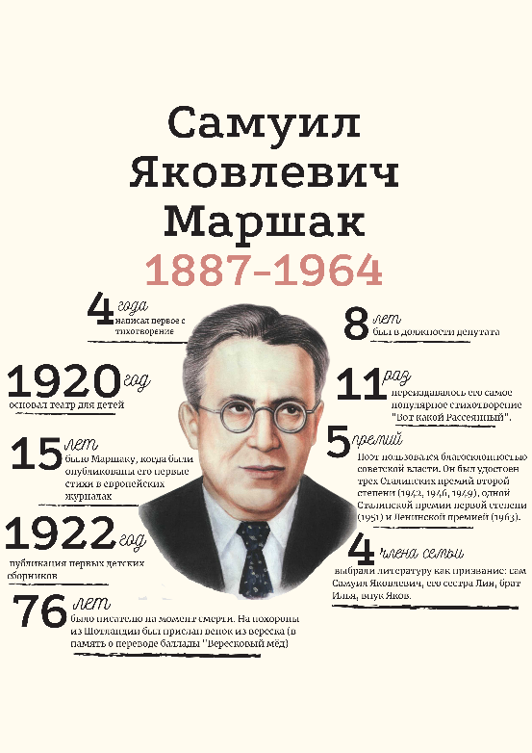

Рисунок 2 – Инфографика по биографии С.Я. Маршака

Такой способ подачи информации оценили учителя русского языка и литературы нашей школы и предположили возможность их использования на уроках литературы.

В ходе работы над проектом я узнала много интересной и полезной информации и нашла ответы на все поставленные вопросы. В итоге, можно сказать, что цель и задачи, поставленные в начале работы, были достигнуты.

**Литература**

1. Инфографика. Крупный план [Электронный ресурс]// Инфографика в примерах. URL: <http://infoanalyze.blogspot.ru/2010/06/blog-post.html>

2. <https://goslitmuz.ru/museums/dom-muzey-k-i-chukovskogo/>

3. <https://www.mirpaustowskogo.ru/>

4. <https://dommuseum.ru/>

5. <https://vgrasputin.ru/>

6. <https://www.mgpu.ru/offices/museum-complex/museum/muzej-s-ya-marshaka/>

7. <https://novgorodmuseum.ru/muzei/dom-muzej-g.i.-uspenskogo>

# **Исследовательский проект** **«История Свято-Никольского храма села Бакланово Орловской области»**

**Автор: Обучающаяся 9 «В» класса Скворцова Стефания Александровна**

**Научный руководитель: учитель истории Скобелева Светлана Валентиновна**

**Актуальность.** Изучение истории России, культуры нашей страны неразрывно связано с изучением православных святынь, храмов, икон. Каждый из православных храмов имеет свою судьбу, свой неповторимый характер. В своей проектной работе мы попытались рассказать об истории Свято-Никольского храма, показать его уникальность.

Тот факт, что мои предки когда-то жили в селе Бакланово, ходили в этот храм вызывает у меня особый интерес к этой работе. Мне известно, что мой прапрадед Игнашкин Дмитрий Федорович 1912 года рождения родом из деревни Болотово, которая входила в приход Свято-Никольской церкви. А его многочисленная семья жила в Бакланово.

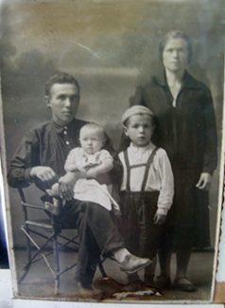 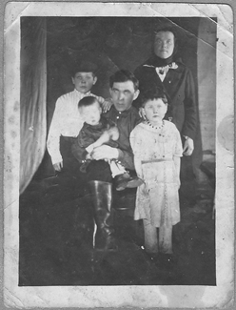 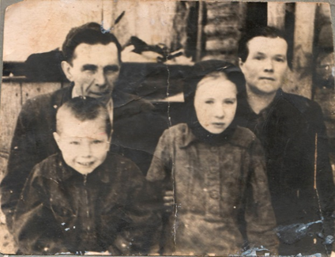

*Игнашкин Д.Ф. с женой и детьми*

**Проблема.** Наличие пробелов в исторической памяти в отношении памятников церковной архитектуры родного края.

**Цель проекта.** Рассказать об истории и актуальном состоянии Свято-Никольского храма села Бакланово. Создать презентацию для проведения классных часов по краеведению в школе.

**Гипотеза.** Данный проект заинтересует одноклассников и других учеников школы, вызовет интерес к изучению истории церковной архитектуры родного края, вызовет гордость за прошлое Орловской области.

**Практическая значимость.** Данный исследовательский проект поможет одноклассникам и другим ученикам школы познакомиться с православной историей родного края.

**История села Бакланово**

Начало истории Бакланово лежит в далеком XVII веке. Тогда писцовая книга Орловского уезда 1678 года переписи Ефима Маркова Норова и подьячего Савина Репьева впервые отметила деревню Боканову.

В те далекие времена здесь держал свой вотчинный двор потомок могущественных удельных князей Иван Степанович Хотетовский. В свое время он пользовался милостями правительницы Софьи Алексеевны, старшей сестры Петра I. Царевна Софья знала, что она орловская по матери, из села Ильинское в трёх верстах от Болхова, из мест, которые принадлежали Милославским. И, конечно, для нее князья Хотетовские, которые как и она были вкладчиками Троице-оптинского монастыря под Болховом - были людьми родными. Потому князья Хотетовские при ней процветали, но сумели уцелеть и при сменившем ее царе Петре I. Сын Хотетовского даже стал стольником молодого государя. Избегая нарядов по строительству флота, Хотетовский откупался денежными взносами.

В конце XVIII – начале XIX вв. Бакланово, так же как и соседнее Болотово, было собственностью семьи Цуриковых – предводителя Орловского губернского дворянства Егора Лаврентьевича Цурикова, затем его дочери Елизаветы Егоровны, в 1802 году вышедшей замуж за первого генерала-адъютанта молодого императора Александра Павловича - Е.Ф.Комаровского. Елизавета Егоровна Комаровская (Цурикова) и мать поэта Мария Михайловна Лермонтова (Арсеньева) являлись троюродными сёстрами. Соответственно Михаилу Лермонтову графиня Комаровская приходилась ни кем иным, как троюродной кровной тетушкой. В дальнейшем графы Комаровские, наследники графини владели частью земель при селе до революции 1917 года. До сих пор в Бакланово осталось такое название как Барский верх.

**История старой деревянной Николаевской церкви, XVIII в.**

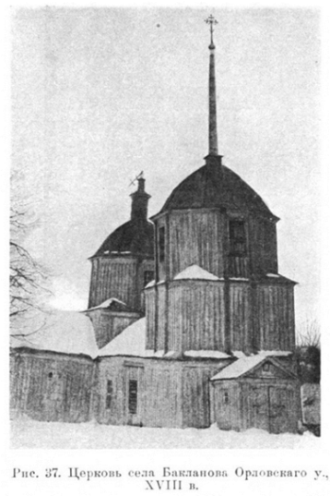

Согласно ведомостям 1734 года в селе Бакланово Неполоцкого стана имелась церковь во имя Святого Николая Чудотворца.

В 1802-1807 гг. церковь капитально ремонтируется, добавляются боковые прирубы.

В 1872 году ремонтировались крыша, ограда и наружные стены, заменили иконостас.

В 1885 г. храм расписали внутри масляными красками, иконы возобновили.

В 1897 г. церковь в последний раз подверглась капитальному ремонту, в ходе которого под нее подвели кирпичный фундамент, а стены обшили тесом.

В 1861 г. Бакланово становится волостным центром и одним из самых многолюдных сел Орловского уезда. Тогда прихожане решили построить более обширную каменную церковь. В 1897 г. был образован строительный комитет во главе со священником Митрофаном Пановым, и 12 сентября 1899 г. состоялась ее торжественная закладка на новом, более высоком месте на противоположном берегу р. Неполодь.

В 1921 году церковь разбирают для постройки школы, увозят иконы и иконостас.

**История Свято-Никольского храма села Бакланово**

Новый великолепный каменный храм заложили в 1899 году прямо на дороге, которая связывает город Орел и районный центр Знаменское.

Строительство храма велось на местные средства и пожертвования, крестьяне участвовали в строительстве, выполняя гужевые и поденные работы.

4 января 1909 г. однопрестольный храм во имя Св. Николая Чудотворца был освящен. Трехъярусную колокольню в 1910 г. довели только до середины второго яруса и она так и осталась незаконченной. Ее заменяла стоявшая рядом с храмом деревянная звонница на столбах.

1917 год храм встретил с недостроенной колокольней.

Вновь церковь была передана общине верующих в 1991 году. После восстановления с осени 1995-го она опять стала действующей.

Первую службу в возрожденной Никольской церкви провел отец Владимир в 1995 году. Со слов настоятеля тогда внутренняя обстановка храма напоминала какой-нибудь сарай: тут лежали груды досок и кирпича, завезенные для ремонта, от цементного пола тянуло холодом. Подобие иконостаса собрали из снятых боковых дверей перед самой службой.

Но люди приходят сюда не так часто, как хотелось бы. Цифра в 60 человек, посетивших первую службу отца Владимира, оказалась, к сожалению, рекордной.

Несмотря на то, что храм нуждается в ремонте и серьезной работе по реставрации, богослужения сейчас в нем проводятся еженедельно

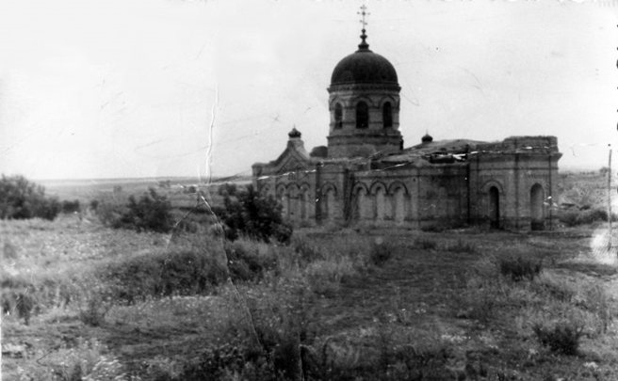

*Полуразрушенная Николаевская церковь, с. Бакланово, предположительно 40-50-е годы 20 века*

**Вывод.** Я изучила материалы по истории Свято-Никольского храма и села Бакланово, и сдалала презентацию. Представив свой проект одноклассникам, я увидела заинтересованность к изучению истории родного края.

# **Исследовательский проект** **«Восстановление популяции зубров и выхухолей на территории** **Орловского полесья».**

Творческий коллектив обучающихся 7 “Г” класса: Сотов Игорь Николаевич, Рудакова Эмилия Романовна, Лазарева Анастасия Руслановна, Федорова Василиса Дмитриевна.

Научный руководитель: учитель биологии Симонова Жанна Геннадьевна.

**Актуальность**Сохранение и восстановление одного из наиболее угрожаемых видов крупных млекопитающих на нашей планете, который исчез из дикой природы по вине человека -задача мирового масштаба. В рамках проекта будет реализована демонстрация процесса защиты орловских зубров на территории нашего заповедника “Орловское полесье”. Это и является актуальностью нашего проекта.

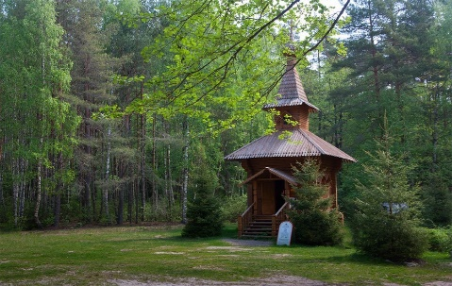

**Основные задачи проекта:**   
1. Посетить национальный парк «Орловское полесье».   
2. Собрать материал, используя информацию, находящуюся у национального парка, и документальные видеоролики.  
3. Исследование фотодокументов, отснятых на путях кочевок зубров и выхухолей с последующим использованием их на уроках окружающего мира, биологии и географии.  
4. Изучить историю возрождения зубра в России.  
5. Познакомиться с задачами и проблемами ЦЗП.  
6. Выполнить натурные съемки на территории национального парка «Орловское полесье».  
7. Разработка буклетов и представление их учащимся школы.

**Цель:** изучить сохранение и восстановление зубров и выхухолей на территории национального парка. Создать буклеты с этой информацией и распространить.

**Гипотеза**  
Непосредственное наблюдение за крупными млекопитающими не всегда возможно даже на территории ООПТ. В национальном парке “Орловское полесье”, не слишком удаленном от больших городов, в том числе и Москва, были созданы условия для регулярного наблюдения за ними без ущерба для животных и безопасно для людей.

**Историческо-археологическая карта**

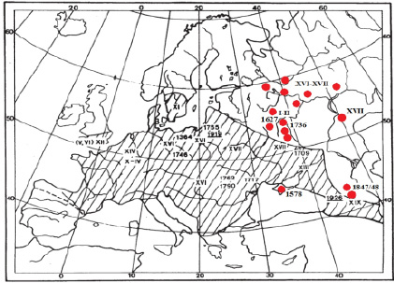

Историко-археологические данные исчезновения зубров в Европе происходило хронологическом порядке (в современных границах): в Московской и Тверской области – I–II вв, в Италии – VIII в., в Швеции – XI в., в Англии и Бельгии – XII в., в Арденах – XIV в., Западной Померании – XIV в., во Франции – в конце XVI в., в Предзавказье, Нижегородской, Вологодской, Архангельской, Костромской областях, Татарстане – XVI–XVII вв., бассейне Дона – начало XVIII в., Центральном Кавказе и Закавказье – XVIII–XIX вв., в Венгрии – в 1729 г., в Трансильвании – в 1790 г., в Саксонии – в 1793 г., в Калининградской области – в 1855 г.

**Происхождение зубров.**

Предки зубров появились на Земле в конце неогенового периода, примерно 1,5 млн лет назад. (Они старше мамонтов!). Зубр Европейский по современным генетическим исследованиям появился около 200 тысяч лет назад от смешения степного зубра и тура.

**Сохранение популяции зубров.**

Зубр - крупнейший представитель наземных млекопитающих Европы, потомок диких быков. В средних веках они были распространены в лесных массивах от востока до запада всей Евразии. Они занесены в Красную книгу РФ и являются своеобразной визитной карточкой «Орловского Полесья».

**Причины вымирания зубров:  
-вырубка лесов  
-охота и браконьерство  
-уничтожение зубров во время военных действий и их болезней**  
Последний вольный зубр был убит 9 февраля 1921 года в Беловежской пуще. Так зубр как вид в естественных условиях перестал существовать.  
Зубр ушел бы в забвение, как мамонт. Слово «зубр», используемое в переносном значении в России начала XX века, означало нечто отжившее, характеризовало человека как консервативного до дикости, то есть служило аналогом таких образных современных выражений, как «ископаемое» и «динозавр».

**Причины вымирания выхухолей:**

-загрязнение водоемов

-вырубка пойменных лесов

-создание водохранилищ

-выпас скота вблизи водоемов

-осушение пойменных угодий

-охота и браконьерство

**Карта-схема национального парка «Орловское Полесье»**

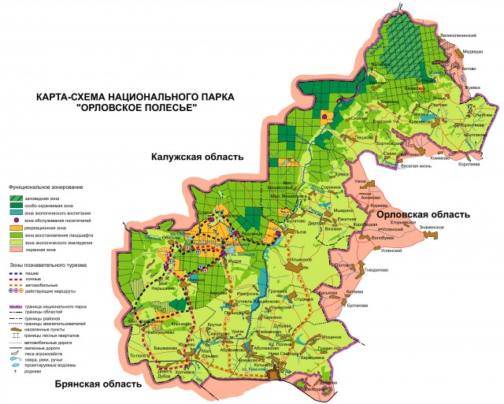

**Практическая значимость.** Данный исследовательский проект поможет на уроках биологии при изучении темы « Охрана природы», познакомить учащихся с темой «Восстановление популяции зубров и выхухолей на территории Орловского полесья».

После изучения информации карты нашей задачей являлось посетить национальный парк «Орловское Полесье».

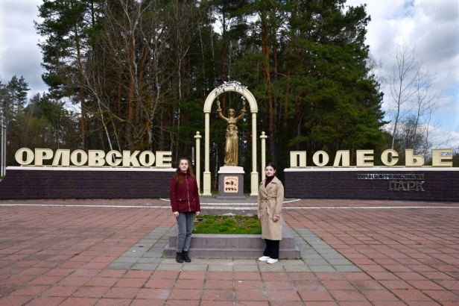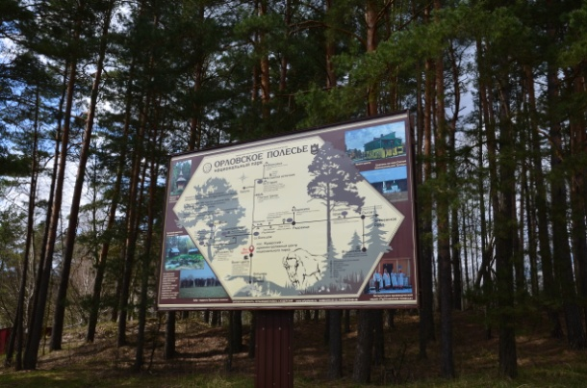

Нашей творческой группе предоставили материалы с мест кочевок зубров и выхухолей, с фотоловушек.

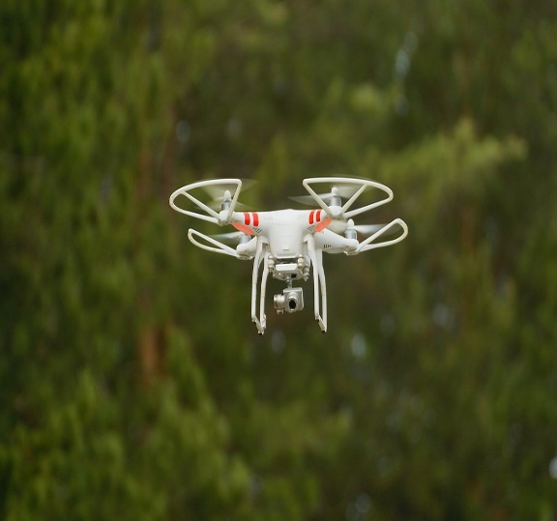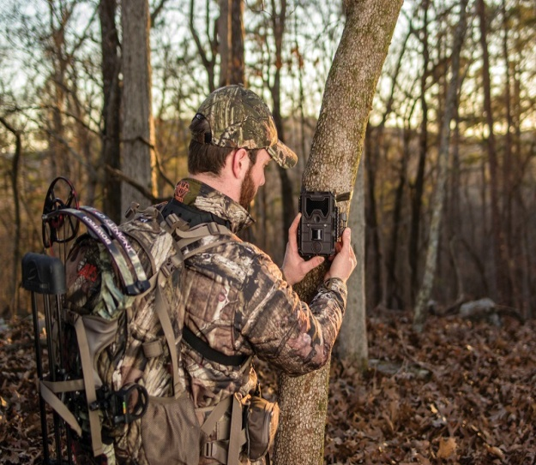

Основную информацию, которую нам удалось получить, мы сгруппировали по нужным разделам и были готовы создавать познавательные буклеты с этим материалом.

Последней нашей задачей было создание буклета.

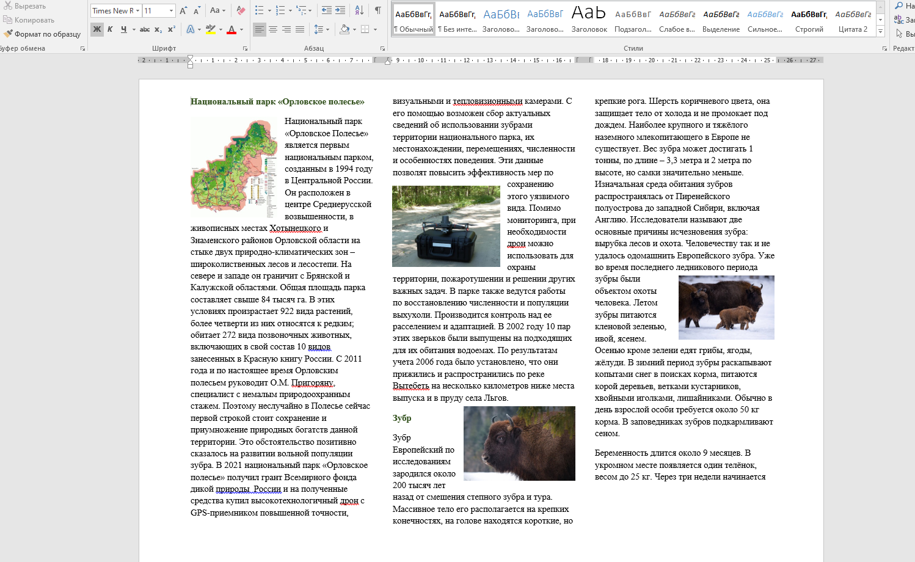

**Вывод:** Проведя нашу проектно-исследовательскую работу, мы сделали вывод, что животные в первую очередь исчезают по вине человека. Ответственность за исчезновение зубра в дикой природе полностью лежит на человеке. Зубр европейский пока первый и единственный на Земном шаре пример успешного возвращения в природу вида, уцелевшего только в неволе. Сейчас численность мирового поголовья зубров около 7 000 голов, из них две трети зверей живет на воле, а остальные – в питомниках, зоопарках и зоосадах мира. На данный момент прошел только первый этап по сохранению популяции зубров и выхухолей: устранена угроза исчезновения этих животных. Проблема инбридинга актуальна для возрождения зубра и выхухоли зоологи тщательно отслеживают и формируют будущее потомство. Только для успешного сохранения зубра в природе уже необходимо наличие единой популяции этого вида численностью в 1,5–2 тыс. особей. Мы надеемся, что удастся восстановить популяции таких прекрасных животных, как выхухоль и зубр.